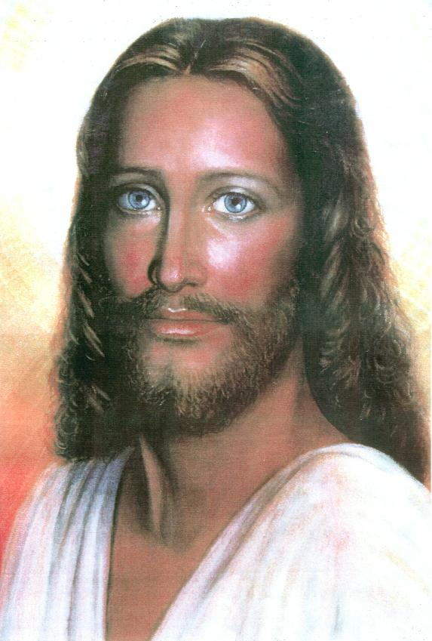
PÁN JEŽÍŠ KRISTUS
www.universe-people.cz

